13.05.2020r.
Fizyka klasa VIIIb lekcja on-line

Kto nie uczestniczył w lekcji on-line proszę zrealizować dzisiejszy temat lekcji i przesłać do mnie do końca dnia. Za brak dowodu pracy na lekcji (nieobecność on-line i nieprzesłanie zdjęć ze zrealizowanym tematem ) ocena niedostateczna!!!

Zapisz temat lekcji: Przemiany energii ruchu drgającym .
To to zapisać trzeba do zeszytu będzie pogrubione i czerwone!!!

Dzisiaj nauczysz się:
- analizować jakościowo przemiany energii kinetycznej i energii potencjalnej sprężystości w ruchu drgającym
- wskazywać położenie równowagi w ruchu drgającym ,
- analizować wykresy ruchu drgającego,

- Przypomnienie rodzajów energii mechanicznej.
- Analiza schematów przedstawiających przemiany energii w ruchu drgającym (podręcznik str.167 i schemat z „To jest fizyka” str.118 -119)
- Notatka:
a/ maksymalne wychylenie wahadła(wydłużenie sprężyny):
- E_{k} =0
- E_{ps/pg}/ jest największa
b/ położenie równowagi:
- E_{k} przy przejściu jest największa
- E_{ps} i E_{pg} =0
E_{ps} zamienia się stopniowo w E_{k} obciążnika.
E_{k} zamienia się stopniowo w E_{ps}
Całkowita energia mechaniczna nie ulega zmianie!!!
E_{c}=E_{k}+E_{p}
- Podręcznik zad. 1,2,3,4 str.169-171.
- Zeszyt ćwiczeń zad.5,6,str.67 oraz 1,2,3,4 str.69-70.
- To jest fizyka zad.1,2,3 str.121(udostępnię na lekcji)
- Zbiór zadań
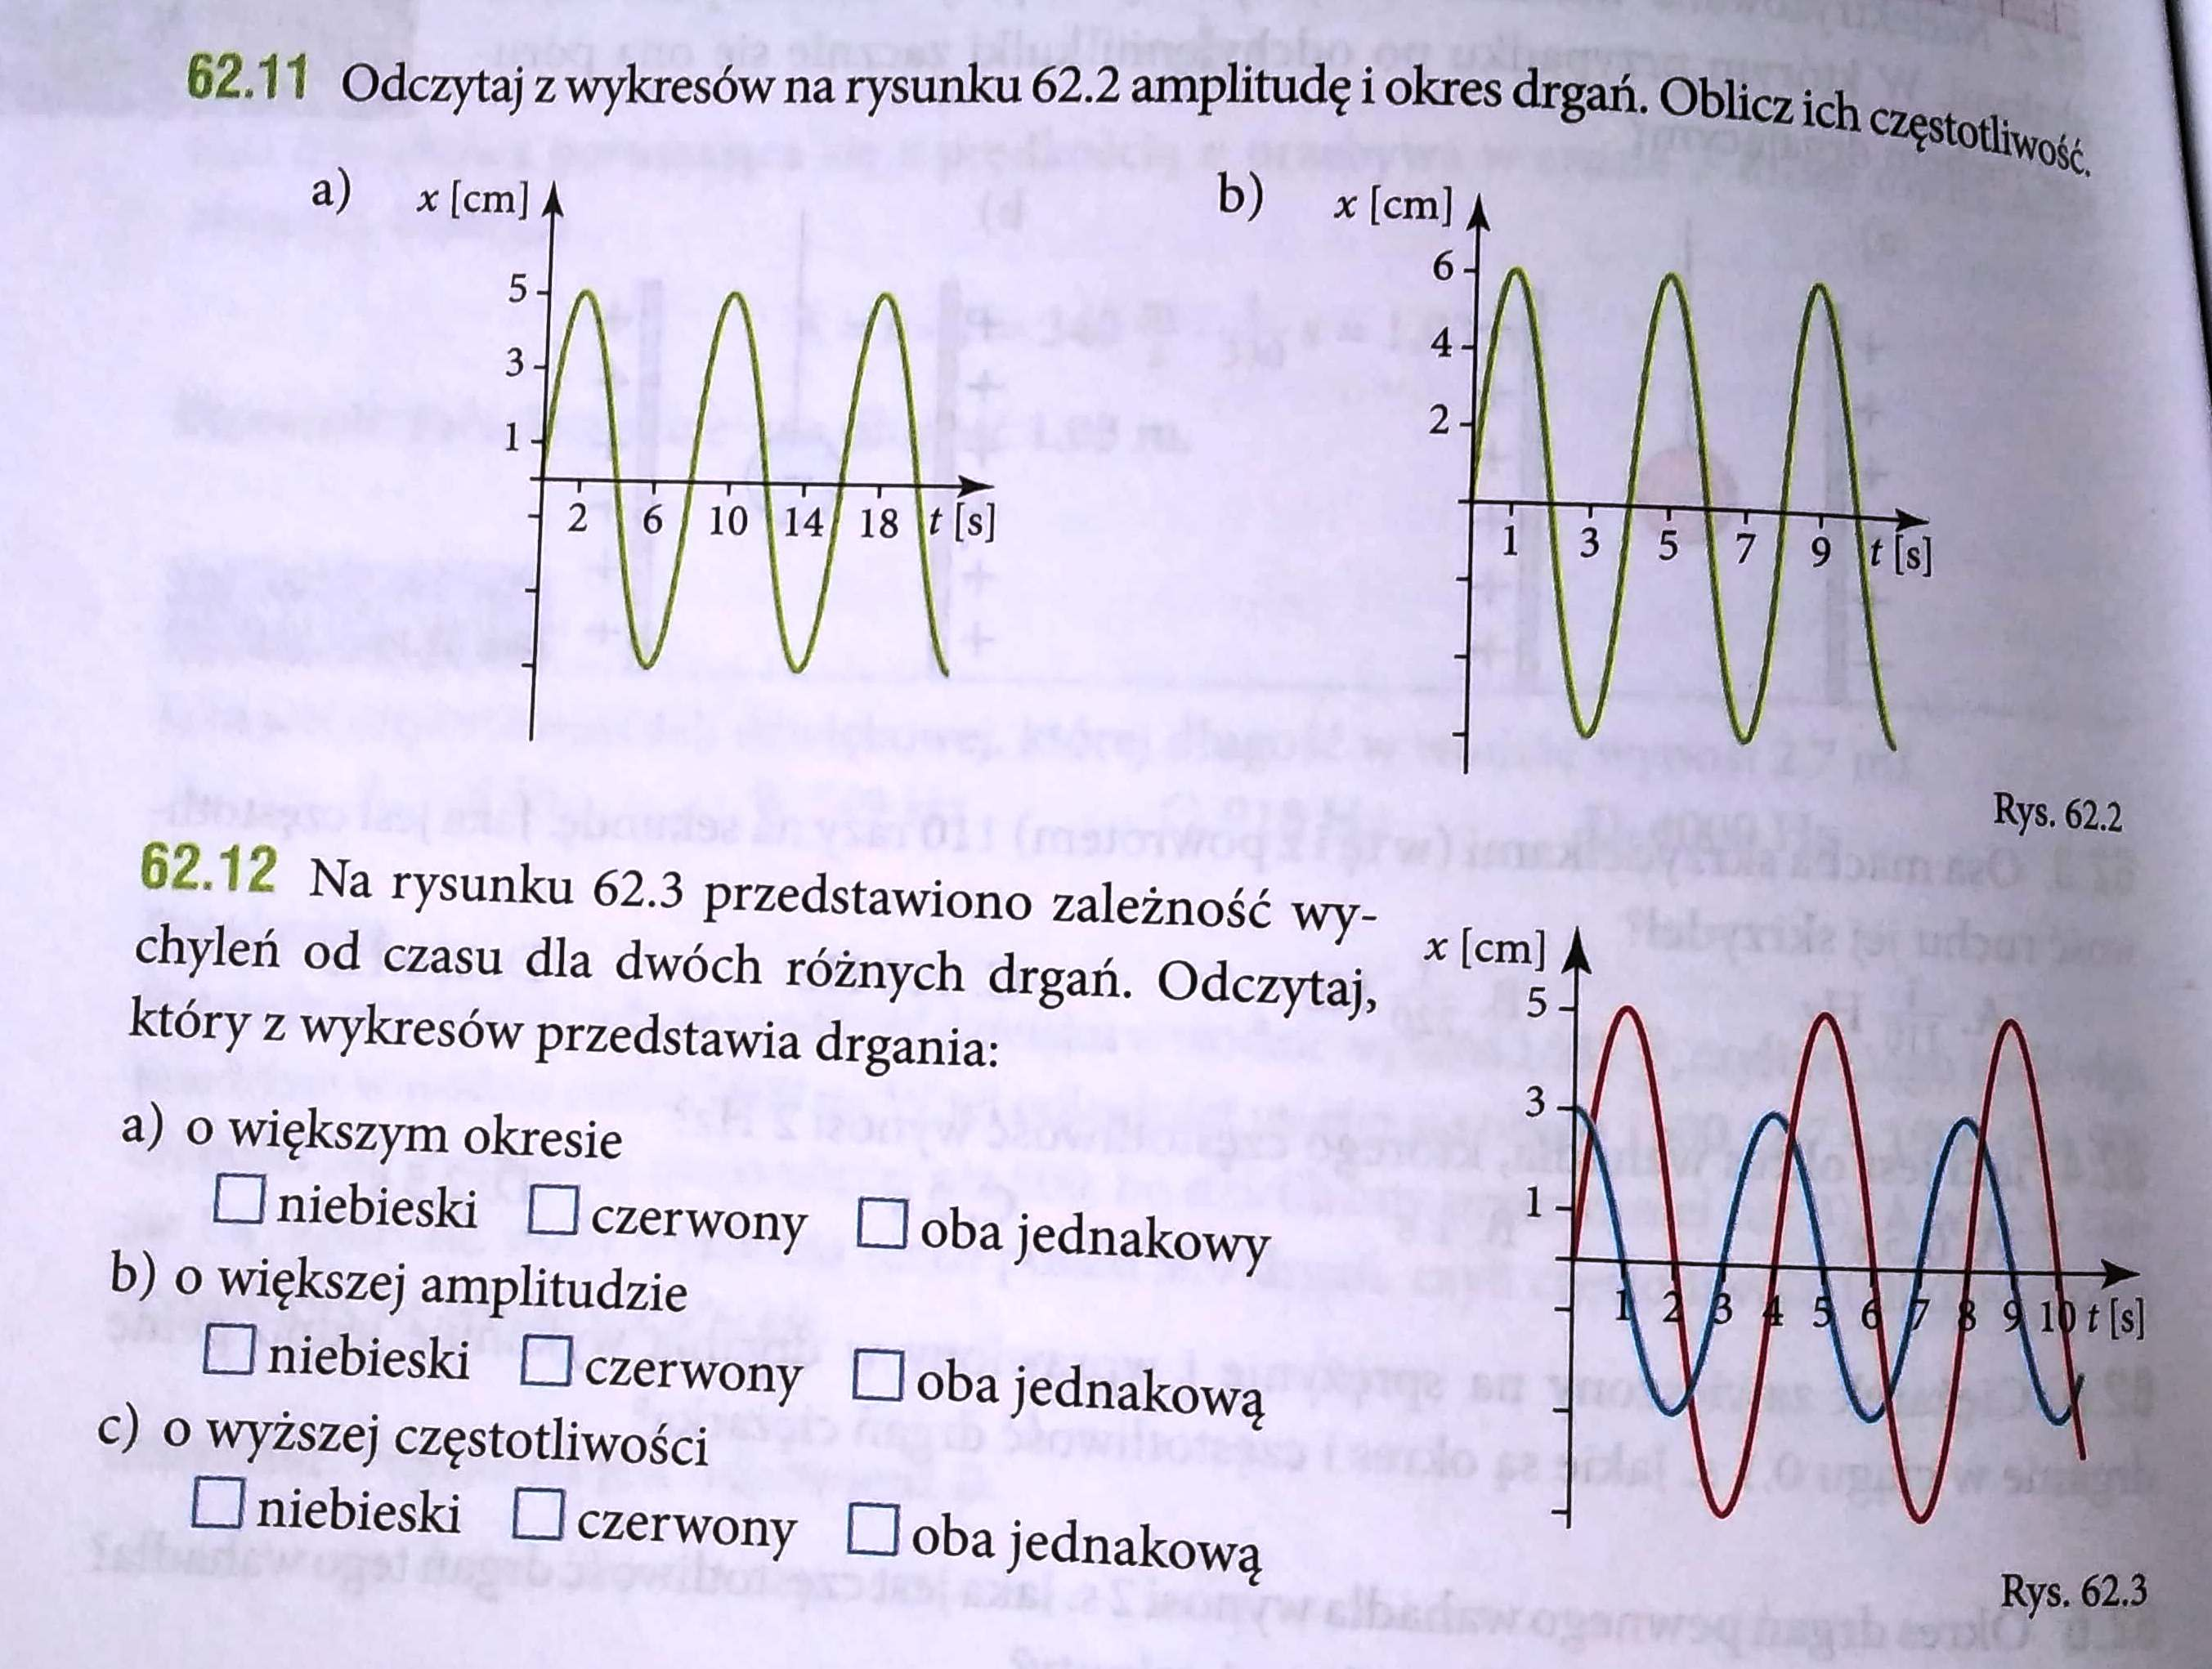

Na następnej lekcji w poniedziałek będzie kartkówka -ruch drgający, wykresy i zmiany energii(teoria i zadania)
Małgorzata Wiśniewska

